2010矩阵论复习题

- 设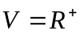是正实数集,对于任意的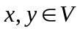,定义与的和为
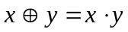
对于任意的数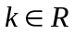,定义与的数乘为
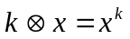
问:对于上述定义加法和数乘运算的集合,是否构成线性空间,并说明理由.
2.对任意的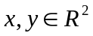,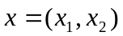,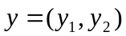定义与的和为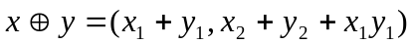
对于任意的数,定义与的数乘为
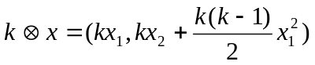
问:对于上述定义加法和数乘运算的集合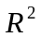,是否构成线性空间,并说明理由.
3．设，试证明是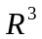的子空间，并求的一组基和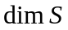.
4.设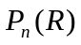表示次数不超过的全体多项式构成的线性空间,
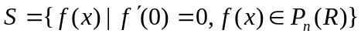
证明是的子空间,并写出的一组基和计算.
5. 设是上的线性变换,对于基向量和有
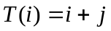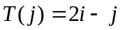
1)确定在基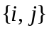下的矩阵;
2)若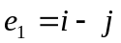 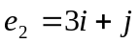,确定在基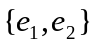下的矩阵.

6. 设是上的线性变换,对于基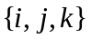有
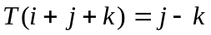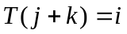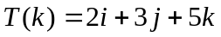
1)确定在基下的矩阵;
2)求的零空间和像空间的维数.
7.设线性空间的两个基为(I):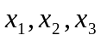, (II):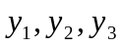, 由基(I)到基(II)的过度矩阵为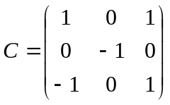, 上的线性变换满足
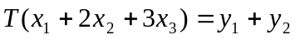
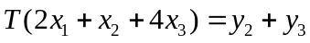
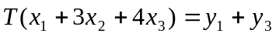
1)求在基(II)下的矩阵;
2)求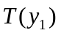在基(I)下的坐标.
8.在线性空间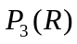中
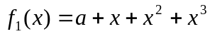 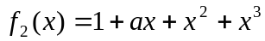 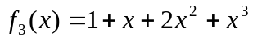 讨论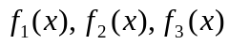的线性相关性.
9.在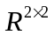中求由基(I) 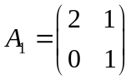 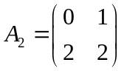 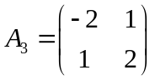 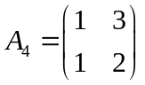
到基(II) 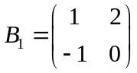 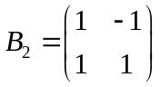 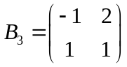 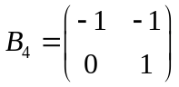的过渡矩阵.
10.已知 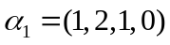 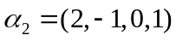 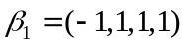 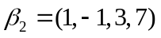
设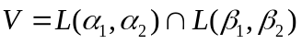, 求线性空间的维数和基.

11.在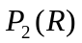中, 对任意的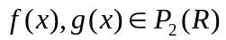定义内积为
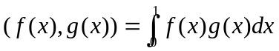
若取的一组基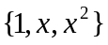,试用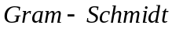正交化方法,求的一组正交基.
12. 求矩阵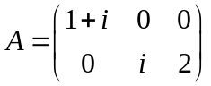的奇异值分解.
13.设为阶实矩阵,证明可表示为一对称矩阵和一反对称矩阵之和.
(提示:若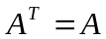,称为对称矩阵。若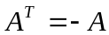,称为反对称矩阵)
14.设和是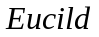空间的非零元,它们的夹角是,试证明
15.设是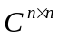上的阶方阵,是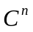上的维列向量,证明：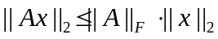.
16.设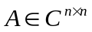,并且满足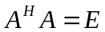,计算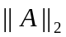和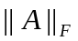.
17.已知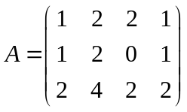，求的最大值分解。
18.设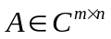，1）证明：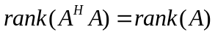;
2) 证明：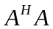是半正定矩阵或正定矩阵。
19.求下列矩阵的谱阵和谱分解
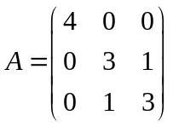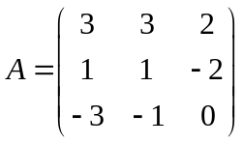
20.设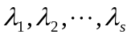是阶单纯矩阵的重数为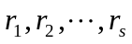的特征值,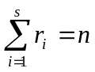
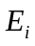是的对应于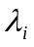的谱阵,证明
1)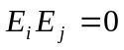 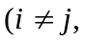 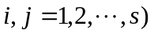
2) 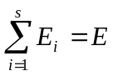
21.设函数矩阵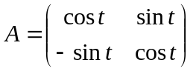, 求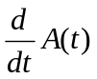, 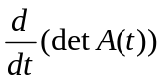和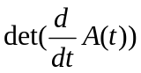.
22.证明 1)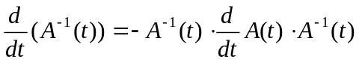
2)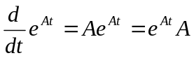
23.已知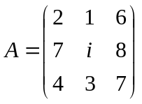, 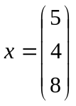, 求
24.设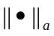是的一种矩阵范数,和是阶可逆矩阵,且
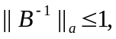 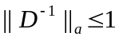,试证明对任意的
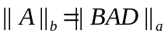
也是的一种矩阵范数.
25. 已知是上的矩阵范数，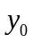是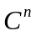中的某非零列向量，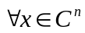设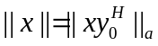证明它是上的向量范数，并且与矩阵范数相容。
26.设是上的阶方阵,是上的维列向量,证明：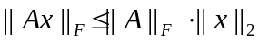
27.设, 和是酉矩阵, 证明:
28.已知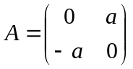, 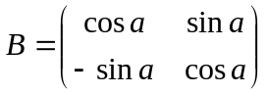 其中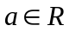且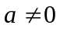, 证明: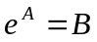.
29.已知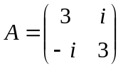 , 1)证明是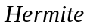矩阵; 2)求方阵函数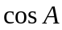.
30.已知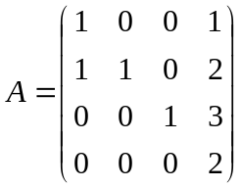，
1)求的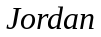标准形; 2)求可逆矩阵, 使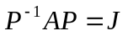
31.已知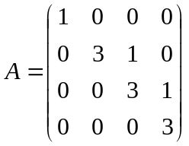, 求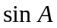和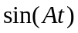.
32.设为阶方阵,求证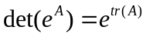特别地当为反对称矩阵时有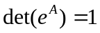
33.设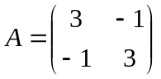, 求方阵函数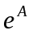和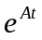.
34.证明:线性方程组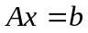(其中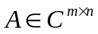 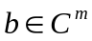)有解的充分必要条件是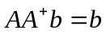
35.已知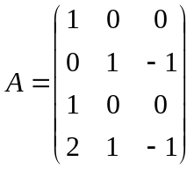, 求的广义逆矩阵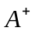.
36. 已知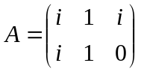, 求的广义逆矩阵.
37.设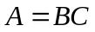是的最大秩分解, 证明: 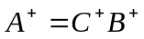
38.求微分方程组
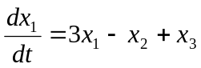
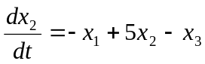
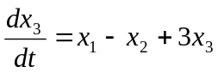
的通解.

